 | 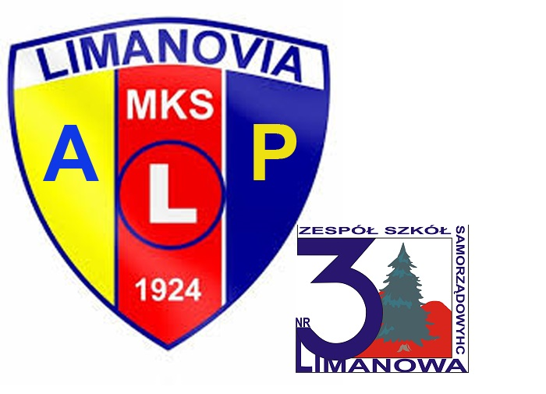 | 

I Turniej Halowy
„LIMANOWA ŻAK CUP 2015”
Limanowa 7 luty 2015r.
Honorowy Patronat:
P. Urszula Nowogórska - Przewodnicząca Sejmiku
Województwa Małopolskiego
P. Władysław Bieda - Burmistrz Miasta Limanowa
P. Wiesław Wójtowicz - Dyrektor ZSS nr 3 Limanowa
Organizatorzy:
Organizatorem turnieju jest Limanowski Podokręg Piłki Nożnej w Limanowej, AP Limanovia oraz Urząd Miasta Limanowa .
kontakt:
LPPN Prezes Stanisław Strug tel. 501 964 717 struglima@op.pl
AP Limanovia Prezes Dariusz Mrożek tel. 60093999 dariusz.mrozek@elektrical.pl
Miejsce i termin rozgrywek:
Turniej odbędzie się w dniu 07 luty 2015 r. Hala Sportowa przy ZSS Nr 3 w Limanowej, ul. Stanisława Jordana3, 34-600 Limanowa w godz. 8.30 – 16.00
Zgłoszenia:
Udział w turnieju należy potwierdzić w terminie do 20 stycznia 2015r. email:struglima@op.pl

Uczestnictwo:
- Turniej organizowany jest dla zawodników urodzonych w roku 2006 i młodszych
- Drużyna może liczyć max. 12 zawodników plus trener i kierownik drużyny
- Zespoły grają w składach pięcioosobowych (czterech graczy w polu + bramkarz)
- Zawodnicy grają wyłącznie w obuwiu sportowym halowym.
- Zawodników danej drużyny obowiązują jednakowe koszulki z widocznym numerem. Zawodnicy przez cały przebieg turnieju grają z tym samym numerem na koszulce.
- Wszystkich uczestników turnieju obowiązują zasady fair play
- Każdy biorący udział w turnieju zawodnik musi posiadać ważną legitymację szkolną lub w wyjątkowych przypadkach inny dokument ze zdjęciem i datą urodzenia /tożsamość i wiek zawodnika będą weryfikowane przed rozpoczęciem turnieju/.
- Opiekun zawodników musi posiadać ważne badania lekarskie wszystkich zawodników oraz zgodę rodzica/opiekuna/ stwierdzającą zdolność do uczestnictwa w zawodach sportowych
- Opiekun ponosi odpowiedzialność za wszelkie zniszczenia wyrządzone przez swoich podopiecznych
- Na trenerach i kierownikach drużyn spoczywa obowiązek sprawowania opieki nad zawodnikami oraz przestrzeganie zasad społecznego współżycia i bezpieczeństwa
- W turnieju uczestniczyć będzie: 16 drużyn ( 4 grupy po 4 drużyny).
Z każdej z grup awans do ćwierćfinałów uzyskają najlepsze dwie drużyny
- Każda drużyna zagra w turnieju : minimum 3 mecze
- Drużyny uczestniczące w turnieju uiszczają opłatę w wysokości 200 złotych tytułem wpisowego
- Potwierdzenie wpłaty w formie KP w biurze zawodów w dniu turnieju

Odpowiedzialność organizatora:
- Organizator nie ponosi odpowiedzialności za rzeczy zniszczone, zgubione lub skradzione podczas trwania turnieju
- Organizator zapewnia opiekę medyczną dla uczestników turnieju
- Organizator ubezpieczony jest od odpowiedzialności cywilnej.
Dojazd i wyżywienie:
- Drużyny biorące udział w turnieju przyjeżdżają na turniej własnym transportem i na własny koszt
- Organizator zapewnia obiad dla wszystkich drużyn uczestniczących w turnieju wraz z trenerem i kierownikiem drużyny
- Obiady dla drużyn będą wydawane w miejscu rozgrywania zawodów

Nagrody i atrakcje:
- Puchary za zajęcie miejsc 1-3
- Medale dla wszystkich drużyn uczestniczących w zawodach
- Trofeum dla: najlepszego zawodnika (wybór przez trenerów wszystkich drużyn), bramkarza (wybór przez trenerów wszystkich drużyn) i króla strzelców (przy jednakowej ilości zdobytych bramek – dodatkowe karne)
Regulamin gry
- Gra odbywa się na boisku o wymiarach 37x18m piłką nr 4, z uwzględnieniem autu bocznego i bramkowego. Bramki o wymiarach 3x2m czas gry 1x12 minut
- Drużyny grają w składach pięcioosobowych (4+1)
- Po aucie bramkowym gra wznawiana jest rzutem od bramki wykonywanym ręką przez bramkarza.
- Rzut z autu zawodnicy wprowadzają piłkę do gry nogą z linii autowej jako rzut wolny pośredni. Mur przy autach i rzutach wolnych w odległości 3m od piłki. Ewidentna próba oddania strzału na bramkę przeciwnika w/w rzutu będzie traktowana jako niesportowe zachowanie. Wznowienie gry z tego samego miejsca w przeciwnym kierunku
- Bramka zdobyta po bezpośrednim strzale z rozpoczęcia gry nie zostaje zaliczona (od środka i z autu)
- Gra wślizgiem w bezpośrednim kontakcie z przeciwnikiem jest zabroniona
- Po odbiciu piłki od sufitu ( w przypadku hali) sędzia dyktuje wrzut nogą z linii autowej
- Rzut karny wykonuje się z odległości 6 m
- Zawodnicy rezerwowi, trener i opiekun zajmują miejsca przy wyznaczonej ławce rezerwowych. Przebywanie innych członków drużyn jest niedozwolone i każdorazowo będzie traktowane jako przekroczenie przepisów gry, a drużyna zostanie ukarana rzutem wolnym wykonywanym z linii środkowej boiska
- Zmiany odbywają się systemem hokejowym w wyznaczonej strefie zmian
- Za niesportowe zachowanie zawodników i trenera /opiekuna/ drużyna może zostać ukarana karą minutową od 1 do 2 minut.
- W trakcie meczu obsadę sędziowską stanowi dwóch sędziów
- Wszelkie sprawy sporne rozstrzyga tylko organizator w porozumieniu z sędziami zawodów
- Interpretacja niniejszego regulaminu należy tylko do organizatorów
- Wszelkie sprawy sporne wynikłe w trakcie meczu rozpatrywane będą najpóźniej do 5 minut po meczu

Punktacja:
- Punktacja w zawodach
- Zwycięstwo 3 pkt.
- Remis 1 pkt.
- Porażka 0 pkt

- O kolejności w klasyfikacji decydują:
- ilość zdobytych punktów,
- wynik rywalizacji w bezpośrednim pojedynku,
- różnica bramek,
- przy równej różnicy bramek decyduje większa ilość zdobytych bramek
- trzy dodatkowe karne
- przy więcej niż dwóch zespołach z tą samą ilością punktów sporządza się tzw. małą tabelę w której uwzględnia się tylko wyniki pomiędzy zainteresowanymi zespołami
- Przy wyniku remisowym w meczach finałowych o rozstrzygnięciu decyduje seria trzech rzutów karnych

Serdecznie zapraszamy!

